Приложение 4
Уважаемые господа!

Сафоновский район расположен в центральной части Смоленской области. Административным центром районного муниципального образования является город Сафоново.
Общая площадь муниципального образования составляет 225,8 тыс. га.
Средние размеры в направлении восток-запад – 56 км, север-юг – 40 км.
Город Сафоново находится на железнодорожной магистрали Москва – Минск в 102 километрах к востоку от города Смоленска.
На территории района имеются искусственные водоемы общей площадью 314 га, под естественными водоемами 82 га.
Преобладающими почвами на территории района являются: дерново-слабо-средне-сильно подзолистые суглинистые на глинах и суглинках.
Производство местных строительных материалов является базовой для развития большинства отраслей и основывается прежде всего на использовании общераспространенных полезных ископаемых для производства керамзита и кирпича (песков, песчано-гравийных смесей, глин и суглинков).
На территории Сафоновского района расположен самый крупный торфяник– Голубьев Мох в пойме р. Дымка.
В состав муниципального образования «Сафоновский район» Смоленской области входят:
-городское поселение - 1 (г. Сафоново);
-сельские поселения - 12 (в том числе: Барановское, Беленинское, Вадинское, Вышегорское, Зимницкое, Издешковское, Казулинское, Николо-Погореловское, Прудковское, Пушкинское, Рыбковское, Старосельское).
Сельских населенных пунктов-227.

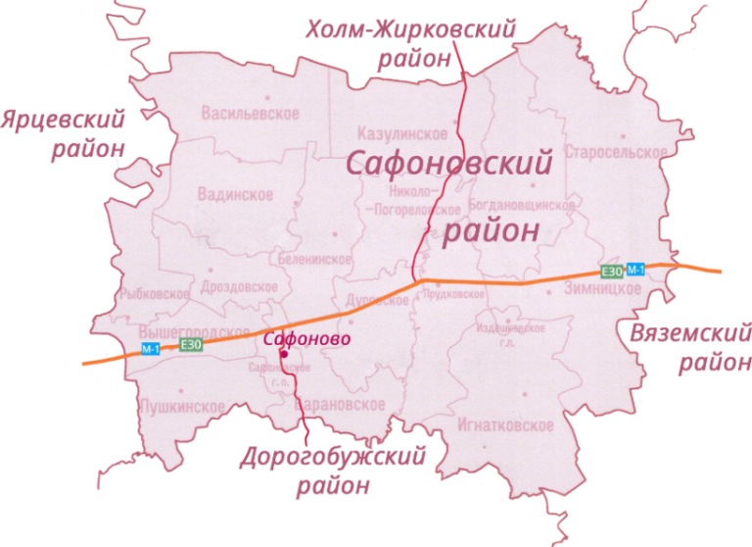

Площадка № 67-17-10
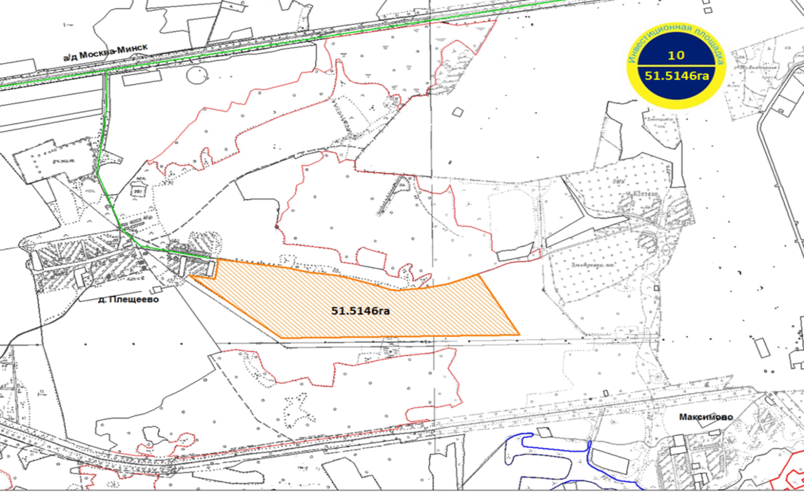
Месторасположение инвестиционной площадки | Смоленская область, Сафоновский район, восточнее д.Плещеево, в непосредственной близости к г.Сафоново
Категория земель и вид разрешенного использования | - земли сельскохозяйственного значения;  - приоритетное направление использования- тепличное хозяйство
Кадастровый номер | 67:17:0080201:495
Общая площадь | 51,5 га
Форма собственности | государственная
Условия приобретения аренда/выкуп | Долгосрочная аренда – 24 тыс.руб. в год
Наличие строений (площадь, этажность и высота потолков) | Участок свободен от объектов строительства
Краткая характеристика инженерной инфраструктуры(в случае ее отсутствия – информация о возможности подключения) | Газоснабжение: точка подключения в 8,5 км от участка. Имеется техническая возможность газоснабжения с потреблением газа 15000 куб. м/час. Точка подключения к сети газораспределения - газопровод высокого давления Ø 426 мм в районе ГРС Сафоново. Сроки осуществления технологического присоединения- 18 месяцев. Ориентировочная стоимость работ по газификации - 12 млн. рублей. Электроснабжение: Ближайшим открытым центром питания, к которому возможно осуществление технологического присоединения является ПС Сафоново 110/6. Резерв мощности для технологического присоединения составляет 3,68 МВА. Расстояние от центра питания до границы земельного участка по прямой составляет примерно 2,8 км.  . Стоимость технологического присоединения - от 6,0 млн.руб. Сроки осуществления технологического присоединения - 1 год. Водоснабжение: возможно устройство артезианской скважины. Стоимость строительства артезианской скважины - 2,0 млн.руб. Срок исполнения-6 мес.
Транспортная доступность (наличие жд ветки, прилегание автомобильной дороги, наличие и покрытие подъездной автомобильной дороги) | Инвестиционная площадка находится на перекрестке автомобильной дороги федерального значения М-1 «Беларусь» (и поворот на д. Плещеево) и в 5 км. от ближайшей железнодорожной станции. Железнодорожная промышленная ветка, проходит примерно в 1км от рассматриваемого земельного участка.
Дополнительные сведения | Трудовые ресурсы (численность трудоспособного населения):  - г.Сафоново - 23052 чел.;  - МО «Сафоновский район» Смоленской области - 31917 чел.;  - МО «Ярцевский район» Смоленской области - 27087 чел.;  - МО «Дорогобужский район» Смоленской области – 13926 чел.;  - МО «Вяземский район» Смоленской области - 40888 чел.
Формы поддержки инвестиционной деятельности | - субсидии на возмещение части процентной ставки по инвестиционным кредитам;  - субсидии на культуртехнические мероприятия и внесение мелиорантов;  - субсидии на возмещение части затрат на приобретение с/х техники для производства с/х продукции;  - субсидии на оказание несвязанной поддержки в области растениеводства;  - субсидии на возмещение части затрат на приобретение элитных семян;  - субсидии на повышение продуктивности в молочном скотоводстве;  - субсидии на содержание племенных сельскохозяйственных животных;  - субсидии на возмещение части затрат на содержание высокопродуктивного пологолья молочных коров;  - субсидии на возмещение части затрат на содержание товарного поголовья молочных коров;  - субсидии на возмещение части затрат на проведение технологического аудита.
Контактныеданныекоординатора проекта | ФИО | Помельникова Екатерина Сергеевна
 | Телефон | 8(48142) 4-15-87
 | E-mail: | safonovo@admin-smolensk.ru
 | Эл. адрес сайта (при наличии) | www.admin-safonovo.ru

